巨量引擎《生意总有新可能》
广 告 主：巨量引擎
所属行业：互联网
执行时间：2020.08.01-12.29
参选类别：视频内容营销类
营销背景
巨量引擎是什么？这是巨量引擎的同学们每一次沟通客户、执行项目、甚至提案时，都需要去回答和解释的问题。
我们同样也通过每年数以万计的内容与声量对外讲述着“巨量引擎认为，巨量引擎推出，巨量引擎发布……”。但都似乎总缺乏一个戳破认知，打上标签，极具记忆点的“时刻”。让人们知道：“噢？巨量引擎，我知道巨量引擎，做生意就得找巨量引擎合作，不管你的生意是多大多小“。
巨量引擎品牌升级后，如何完成这个“认知使命”是摆在我们面前最大的问题。
营销目标
品牌升级后，需要塑造“技术温暖”的品牌形象，从冰冷的技术服务变为有人文关怀的生意帮助，为用户强调“不论什么生意，不论生意大小，巨量引擎都愿意用技术助力营销，为每个人都激发生意无限可能”的理念认知，为此，巨量引擎发布本支品牌广告片。
希望传达给不分地域、体量的万千企业及个体，告诉他们：无论拥有多大的规模，身处什么领域、面对怎样的竞争状态，都可以通过技术驱动营销，激发生意拥有新的增长可能，并且输出"技术温暖"品牌形象，对品牌进行"去冰化"解读，重点突出品牌乐观主义温暖态度。
策略与创意
内容策略：真实还原十个真实的业务需求场景，呈现巨量引擎为企业带来的真实与普惠的帮助。
从小微公司到商业巨头、从中国市场到全球市场，增长，是所有企业发展中必须面对的核心课题，而可持续的增长，则是企业致力追求最终的目标。

因此我们致力于营造一个健康、稳定、并可以不断跨越增长边界的商业环境——帮助小微企业更快的度过初创风险，进入健康增长的态势；助力中型企业稳定发展的同时保持进取，不断做大做强；更与大型企业一起探索新的商业模式，跨越商业增长的边界；让中国企业得以拓展全球业务，也让全球企业可以扎根中国，甚至让全球市场内每一个企业可以在全球每一个地方持续健康的成长！
我们将以坚定、乐观的信念，携手全球每一位合作伙伴，共同推动行业向更健康、可持续的方向前行，最终构筑一个更加美好的商业社会。
传播策略：对各个圈层的传播广泛覆盖与输出，将内容渗透到品牌主圈层、营销圈层及互联网圈层用户。
1、引爆期：快速打造传播热度，聚焦微信产出深度内容，在不同细分圈层做共性沟通及UGC内容产出；引导大家探讨：已做/想做哪些新可能；巨量引擎为什么要做品牌宣传片；大家如何看待巨量引擎品牌宣传片？
2、发酵期：聚焦广告门打造热度话题互动，并充分发挥营销圈KOL效应产出诗歌长图，持续抬高品牌声量；并持续输出品牌片包装稿件，强势收官。
执行过程/媒体表现
项目筹备期：
历时6个月沉淀，历经35版创意打磨，经过数次案例原型筛选研究与更替，巨量引擎品牌TVC巧妙融合全平台十大生意业务模式，从阵地经营的模式开创，到技术驱动的营销科学，再到资源整合的营销IP，结合每个案例原型故事和业务的特点，传递着生意的全新可能。
项目上线：
1、12月29日项目通过视频号、抖音开屏、36氪&知乎&新浪新闻&脉脉等硬广位率先上线引爆；
2、29-30日分别通过头部营销媒体稿件、TOP级KOL朋友圈和社群等圈层类资源进行渗透及扩散，多角度高频引爆，扩散传播视频。
3、在广告门稿件中发起互动#为新可能写一首诗，响应品牌片主题”生意总有新可能。“大量UGC产出诗歌，品牌口碑持续发酵。

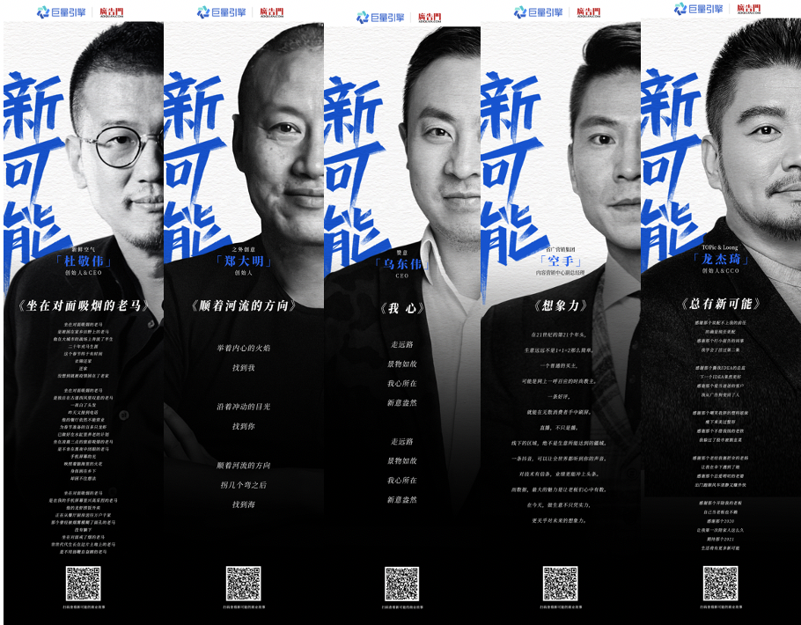
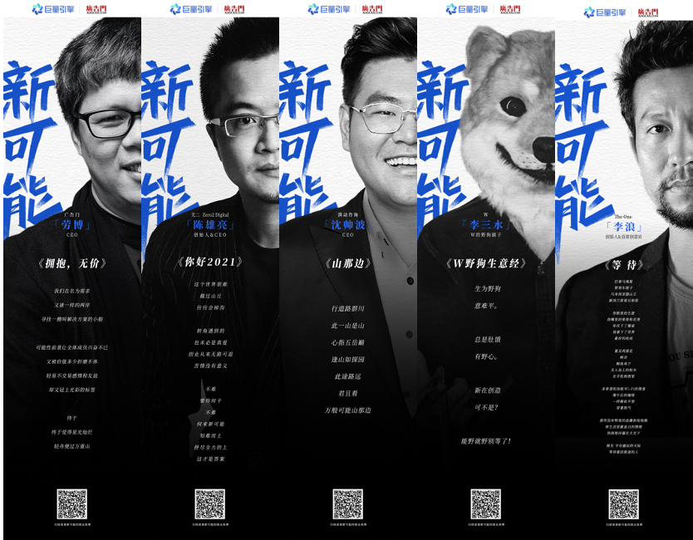
营销效果与市场反馈
本次品牌片上线以来，总曝光达到近6000w，整个传播比原定KPI超额完成130%。
1、品牌片传播累计覆盖人次1387w+，文章累计阅读量47w+，抖音引擎号点赞2.1w+（其中大部分传播跳转页为H5以及微信文章后台视频上传）。
2、微信平台：品牌片发布日，70+社群传播、25位KOL朋友圈、8个营销类头部微信大号实现全覆盖。行业内知名社群如广告门、创业最前线、姜茶茶、甲方财经及头部微信大号如广告门、数英、socialbeta、肖明超等账号根据全天时间线依次触达目标人群，打造高曝光投放矩阵；
其中一篇阅读量突破10万+,产生大量用户UGC，征集到诗歌超100首。
品牌片投放各渠道收获众多对品牌片、对平台的自发讨论：
做生意，就找巨量引擎。
时代潮流不可逆，中小企业都该拥抱新趋势。
经济的内循环，任何生意都需要技术新变量的加持。

